

Obec Křižanovice

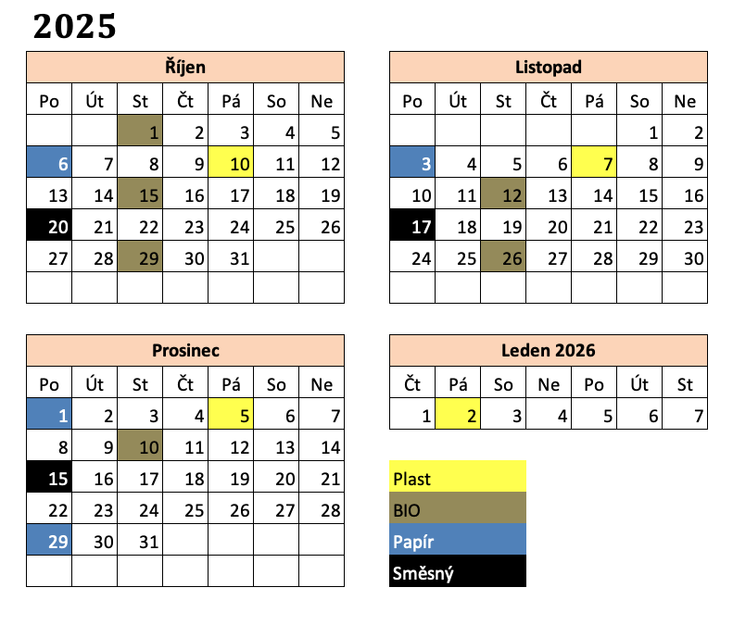Kalendář vývozu odpadu od 1. října 2025 do 2. ledna 2026